Lehrerversuch – Verbrennung in einer Stickstoffatmosphäre
Stickstoff ist ein reaktionsträges Gas und nicht brennbar. Somit unterhält Stickstoff nicht die Verbrennung. Dieser Versuch zeigt auf eindrucksvoller Weise, dass eine Wunderkerze trotz Stickstoffatmosphäre brennt.
Gefahrenstoffe
Stickstoff |  |  |  |  |  | P: 403

Materialien: Gummistopfen, Holzspan, Bunsenbrenner, Wunderkerze, gebogener Draht mit Metallscheibe zur Abdeckung, großer Stehkolben
Chemikalien: Stickstoff (Gasflasche)
Gefahrenhinweis: Achtung! Beim Arbeiten mit Stickstoff auf gute Belüftung achten.
Durchführung: Ein großer Stehkolben wird mit Stickstoff aus einer Gasflasche befüllt und mit einem Stopfen verschlossen. Zur Demonstration der bekannten Erstickungswirkung des Stickstoffs wird zunächst ein brennender Holzspann in den Kolben gehalten.
Anschließend wird eine Wunderkerze entzündet und mit der Drahtaufhängung samt Deckel in den Kolben gehalten.
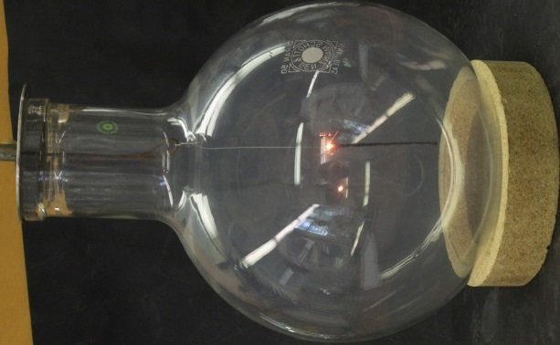
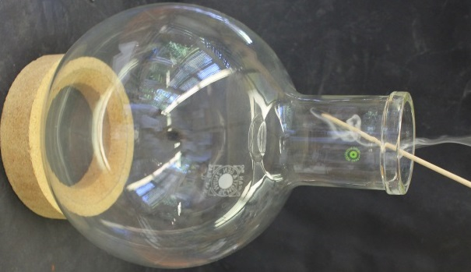

Abbildung 2 brennende Wunderkerze in der Stickstoffatmosphäre
Abbildung 1 erloschenes Glimmspan in der Stickstoffatmosphäre

Beobachtung: Während der Holzspan im Stickstoff sofort erlischt, brennt die Wunderkerze mit etwas verringerter Intensität weiter.
Deutung: Bekannterweise erstickt Stickstoffgas Flammen, da es nicht die Verbrennung unterhält. Handelt es sich allerding um eine stark exotherme Reaktion – wie es beim Verbrennungsvorgang der Wunderkerze der Fall ist – reagiert auch der Stickstoff in einer chemischen Reaktion und es bilden sich Stickstoffverbindungen, vor allem Nitride.
Bei der Wunderkerze kommt außerdem hinzu, dass diese in großer Menge die sauerstoffreiche Verbindung Bariumnitrat enthält und somit den zur Verbrennung des in der Brandmasse enthaltenen Aluminiums bzw. Eisens benötigten Sauerstoff mitliefert. Diese Reaktion kann daher auch unter Luftabschluss ablaufen, wenn auch in etwas abgeschwächter Weise. Bei der Verbrennung der eigentlichen Reaktionsmasse werden beständig feine Eisenpartikel aus dem Draht wegkatapultiert. Diese verbrennen sofort im Luftsauerstoff zu Magnetit. Die als Funkenflug wahrnehmbare Reaktion läuft unter Stickstoffatmosphäre gar nicht ab. Die wegfliegenden Partikel verbrennen nicht, sondern – wie in den Fotos zu erkennen - glühen nur sanft nach.
Entsorgung: Kolben unter dem Abzug auslüften lassen. Die Wunderkerze kann im Hausmüll entsorgt werden
Literatur: H.C. Hofsäss, A. Gerdes, https://lp.uni-goettingen.de/get/text/440, 2015 (zuletzt abgerufen am 02.08.2015 um 18:08)

